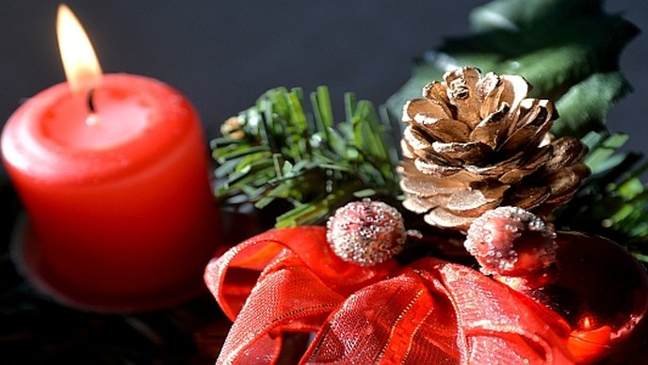

Članovima naše Udruge kao i svim dragovoljcima Domovinskog rata ,obiteljima poginulih hrvatskih branitelja, invalidima Domovinskog rata, kao i svom katoličkom puku upućujemo iskrene čestitke u prigodi nadolazećih božićnih i novogodišnjih blagdana
NA DOBRO VAM DOŠAO BOŽIĆ I SVETO POROĐENJE ISUSOVO I SVAKO DOBRO U NOVOJ 2025. GODINI

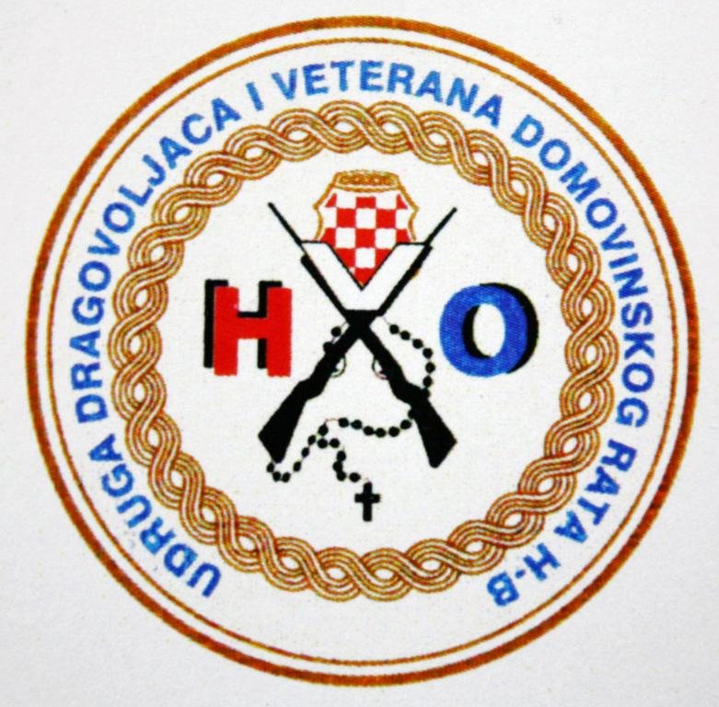 PREDSJEDNIK UDVDR HVO HB
Nikica Tomić

